**Дыдактычная гульня «Падарожжа на крылах бусліка»**

**для дзяцей ад 5 да 6 гадоў.**

**Мэта:** удасканаліць і замацаваць уяўленні выхаванцаў аб родным краі сродкамі гульнявой дзейнасці.

**Матэрыял:** Карта, кубік, фішка-буслік, серыі дыдактычных гульняў (11 шт.)

**Ход гульні**

Гульня праходзіць у форме падарожжа па карце Беларусі. Дзеці па чарзе кідаюць кубік і перастаўляюць фішку-бусліка ад старту на столькі хадоў, колькі выпала на кубіку. На карце абазначаны сімвалы дыдактычнай гульні, на якую гульню выпадае ў такую гуляюць усе дзеці разам. Педагог тлумачыць дзецям правіла гульні, паказвае прыклад выканання гульнявых дзеянняў. У працэссе гульні дарослы павінен заахвочваць ініцыятыву дзяцей, якія гуляюць.



**Умоўныя абазначэнні дыдактычный гульні на карце.**

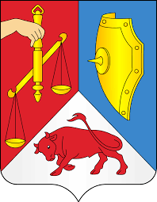

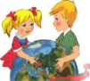Дыдактычная гульня “Складзі герб горада”

Дыдактычная гульня “Вандроўка па родным краі”

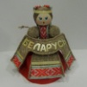 Лато “Дэкаратыўна-прыкладнае мастацтва”

 Дыдактычная гульня “Беларускія спартсмены”

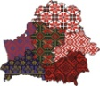Музычная паўза (на выбар педагога)

Дыдактычная гульня “Беларускі арнамент”

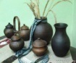Дыдактычная гульня “Што гучыць?”

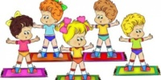Дыдактычная гульня “ Здагадайся и знайдзи выраб”

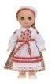Беларуская народная гульня “Грушка”

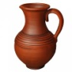Дыдактычная гульны “Апрані ляльку”

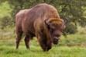Беларуская народная гульня “Гарлачык”

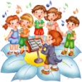Дыдактычная гульня “Звяры нашых лясоў”

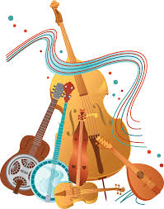Беларускі народны танец (на выбар педагога)

Дыдактычная гульня «Падарожжа на крылах бусліка»

**Дыдактычная гульня**  **« Складзі герб горада»**

**Мэта:** замацаваць прадстаўленнне дзяцей аб гербе роднага горада; развіць уменне вылучыць герб роднага горада сярод гербаў іншых гарадоў; развіць лагічнае мысленне, дробную маторыку рук; выхоўваць патрыятычнае пачуццё.

**Матэрыялы:** шаблон-узор з выявай герба горада; малюнак герба горада; мазаіка герба горада ў разабраным выглядзе (2 камплекты); 3 часткі герба (4 камплекты); малюнак герба іншых гарадоў.

**Ход гульні**

1.Дзецям прапануецца разгледзець малюнак з гербам роднага горада.

2.Прапануецца разгледзець гербы іншых гарадоў і адзначыць адметныя асаблівасці герба роднага горада ад гербаў іншых гарадоў нашай краіны.

3.Дзеці знаходзяць шаблон герба нашага горада сярод іншых шаблонаў.

4.Пасля гэтага дзеці па контурным шаблоне збіраюць з частак герб горада.

5.Дзеці дзеляцца на 2 каманды затым пры дапамозе шаблону-ўзору збіраюць мазаікі герба горада, таксама дзецям можна прапанаваць сабраць герб без дапамогі шаблону-ўзору, абапіраючыся на памяць.

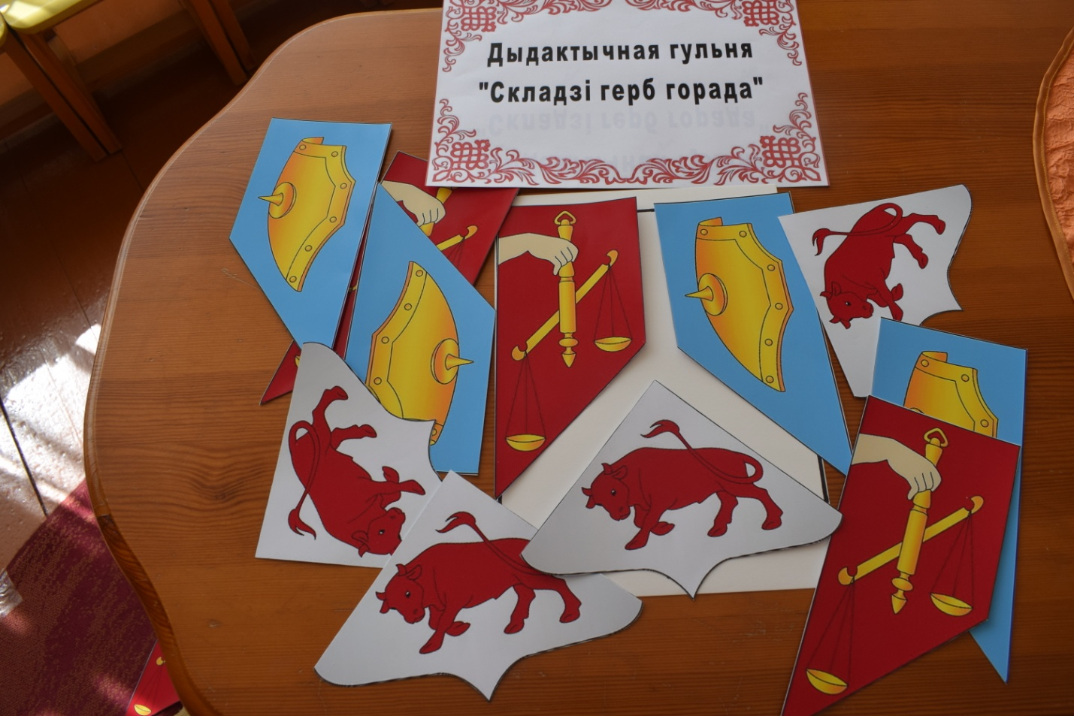

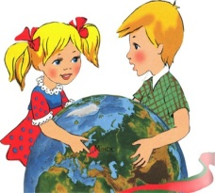**Дыдактычная гульня «Вандроўка па родным краі»**

**Задачы:** ўдакладніць прадстаўлення выхаванцаў аб раслінным і жывёльным свеце роднага края; пашырыць уяўленні аб своеасаблівасці жывёльнага і расліннага свету у залежнасці ад прыроднай зоны; развіць звязную маналагічную мову дашкольнікаў; практыкаваць у класіфікацыі аб’ектаў прыроды; замацоўваць уяўленні аб сімволіцы Беларусі, аб буйных гарадах Беларусі; выхоўваць любоў да роднага краю.

**Матэрыял:** выява двух паравозаў: адзін з гербам Рэспублікі Беларусь, другі – з эмблемай паўднёвых краін; выявы шасці вагонаў; 3 камплекты малюнкаў; жывёлы (10 штук), ягады (6 штук), дрэвы (6штук) Беларусі. З камплекты малюнкаў: жывёлы (10 штук), садавіна (9 штук), дрэвы (5 штук) паўднёвых краін; карта Беларусі.

**Гульнявыя правілы:** Выхаванцы павінны уважліва думаць, не перашкаджаць адзін аднаму, у выпадку неабходнасці – дапамагаць.

**Варыянты гульні:**

**1 вырыянт – «Хто куды?»**

Перад дзіцем на стале ляжаць 2 цягніка з вагонамі, карцінкі з малюнкамі аднаго выгляду аб’ектаў (жывёлы або дрэвы, ягады, садавіна).

**Заданні:** адабраць аб’екты па прыродных зонах і ў залежнасці ад гэтага пасадзіць іх альбо ў вагон з гербам Республікі Беларусь, альбо – з эмблемай паўднёвых краін.

**2 варыянт – «Класіфікатар»**

Прапанаваць дзецям усе малюнкі адразу, паравоз з трыма вагонамі.

**Заданне:** у адпаведнасці з сімволікай паравоза (успомніць, расказаць, што яна азначае) у першы вагон пасадзіць жывёл, у другі – ягады або садавіну, у трэці – дрэвы, т.е. класіфікаваць аб’екты.

**3 варыянт** –«Выправі памылку»

Выхавальнік загадзя расстаўляе карцінкі ў кішэні вагонаў з памылкамі.

**Заданне:** выправіць памылкі, аргументавана тлумачачы свой адказ (напрыклад: чаму бегемот не можа жыць у Беларусі. Звязаць з асаблівасцямі знешняга выгляду, ладу жыцця, харчавання)

**4 варыянт** – «Незвычайнае падарожжа»

Удзельнічаюць усе карцінкі з жывёламі і карта Беларусі. Усе жывёлы едуць з Мінска на поўнач (поўдзень, захад, усход) краіны. Прасачыць па карце, якія буйныя гарады сустракаюцца на шляху.

**Заданне:** высадзіць жывёл у тым горадзе, у назве якога першы гук супадае з першым гукам у назве жывёлы. (Напрыклад: у Брэсце – барсук, у Ваўкавыску – воўк і г.д.)

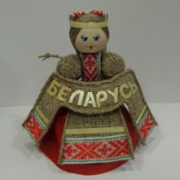**ЛАТО “Дэкаратыўна-прыкладнае мастацтва”**

**Мэта:** пазнаёміць дзяцей з прадметамі дэкаратыўна-прыкладнога мастацтва: тканыя і вышываныя вырабы(ручнік, адзенне, абрус), кераміка (міскі, вазы і г. д.), вырабы з саломкі, лёну, лазы (лялькі, звяры, птушкі і г. д.); увесці ў актыўны слоўнік дзяцей беларускія словы; развіваць назіральнасць.

**Матэрыял:** вялікія карткі з выявай прадметаў, маленькія карткі з выявай прадметаў.

Правілы гульні: кожнаму з гульцоў дастаецца па адной вялікай картцы. Адпаведныя ім маленькія карткі - малюнкі пераварочваюцца на стале выявамі ўніз і змешваюцца, або выкладваюцца па чарзе**.** Выхавальнік або дзіця дастае па адной картцы і прапануе дзецям адгадаць, у каго гэтая картка.

**Ход гульні**

Паглядзіце ўважліва, у вас на малюнках намаляваныя прадметы дэкаратыўна-прыкладнога мастацтва. Давайце пагуляем у лато - кожны павінен сабраць на сваёй вялікай картцы усе маленькія малюначкі. Будзьце ўважлівыя, не спяшайцеся і паспрабуйце не памыліцца! Пачынаем гульню.

У канцы гульні дарослы падводзіць вынікі. Задае пытанні дзецям па відах дэкаратыўна-прыкладнога мастацтва.

У далейшым дзецям можна прапанаваць сабраць карцінкі на двух картках.

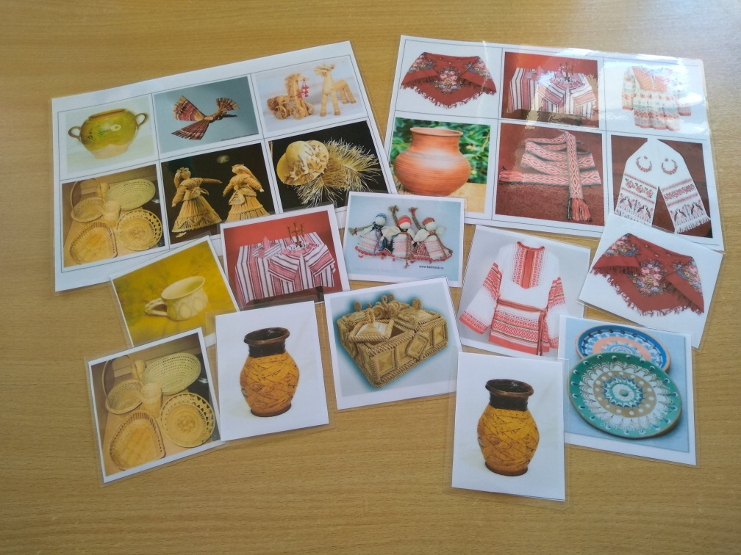

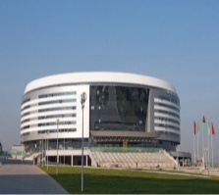**ДЫДАКТЫЧНАЯ ГУЛЬНЯ «БЕЛАРУСКІЯ СПАРТСМЕНЫ»**

**Мэта:** фарміраваць у дзяцей уменне называць беларускіх спартсменаў і класіфікаваць іх па відах спорту; развіваць увагу, логіку і мысленне. **Абсталяванне:** карцінкі з выявай спартсменаў.

**Ход гульні**

Гулец бярэ картку, на якой намаляваны спартсмен; называе хто намаляваны на малюнку і да якога віду спорту ён ставіцца.

**Варыянт 2 "ТРЭЦІ ЛІШНІ"**

**Мэта:** Фарміраваць у дзяцей цікавасць да фізкультуры і спорце, уменне класіфікаваць спартсменаў па віду спорту, выбіраць лішняе; развіваць увагу, логіку, мысленне.

**Ход гульні**

Гулец бярэ картку, на якой намаляваныя тры карцінкі, называе, хто намаляваны на малюнку, затым закрывае далонькай лішнюю карцінку, тлумачачы, чаму яна лішняя.

**Варыянт 3 «ЗНАЙДЗІ ПАРУ»**

**Мэта:** фарміраваць у дзяцей цікавасць да фізкультуры і спорце; знаёміць дзяцей з відамі спорту; вучыць дзяцей пазнаваць і называць спартыўны інвентар і абсталяванне, вызначаць да якога віду спорту і з якому спартсмену ён адносіцца; развіваць уменне аналізаваць і абагульняць; развіваць творчае мысленне і ўяўленне.

**Ход гульні**

1 варыянт: гуляюць ад 2 да 4 чалавек. Вядучы сартуе карткі па парах і дзеліць іх пароўну паміж гульцамі. Па камандзе гульцы павінны падабраць парныя карткі і скласці іх. Перамагае той, хто першым справіўся з заданнем і правільна назваў спартыўны інвентар, від спорту і спартсмена. 2 варыянт: гуляюць ад 2 да 4 чалавек і вядучы. Вядучы сартуе карткі: у адну стопку кладзе адну картку з пары, а ў іншую – другую картку. Адну картку ён раздае гульцам, а другую кладзе на стол малюнкамі ўніз. Вядучы бярэ адну картку і паказвае яе гульцам. Той гулец, у якога знаходзіцца пара ад гэтай карткі, называе, што намалявана на малюнку, і ў якім відзе спорту гэта выкарыстоўваюць. Калі адказ верны, то гулец забірае картку сабе, калі няверны, то вядучы пакідае картку сабе. Перамагае той, у каго больш сабраных пар.

**Варыянт 4 «КАМУ ПАТРЭБНЫЯ ГЭТЫЯ РЭЧЫ?»**

**Мэта:** Замацоўваць веды дзяцей аб розных відах спорту, спартсменаў, спартыўных атрыбутах. Развіваць глядзельную увагу, лагічнае мысленне. Матэрыял: прадметныя карцінкі з серыі «Спорт».

**Ход гульні**

Дзеці вызначаюць, якім спартсмену патрэбныя гэтыя прадметы. Лыжы патрэбныя... (лыжніку).

Канькі патрэбныя (фігурысту, хакеісту).

Мяч патрэбен (футбалісту, волейболисту, баскетбалісту).

Клюшка і шайба патрэбныя (хакеісту).

Ракетка патрэбна (тэнісісту) .

**Варыянт 5 «ШТО ДА ЯКОГА ВІДУ СПОРТУ АДНОСІЦА? »**

**Мэта:** фарміраваць у дзяцей цікавасць да фізкультуры і спорту; вучыць дзяцей пазнаваць і называць віды спорту; вучыць вызначаць і называць неабходны інвентар, абсталяванне, для дадзенага віду спорту; развіваць мысленне, памяць, логіку.

**Ход гульні**

Гулец выбірае картку са спартсменам пэўнага віду спорту. Далей ён падбірае да яе інвентар і абсталяванне. Гуляць могуць адначасова некалькі чалавек: хто хутчэй збярэ шэраг.

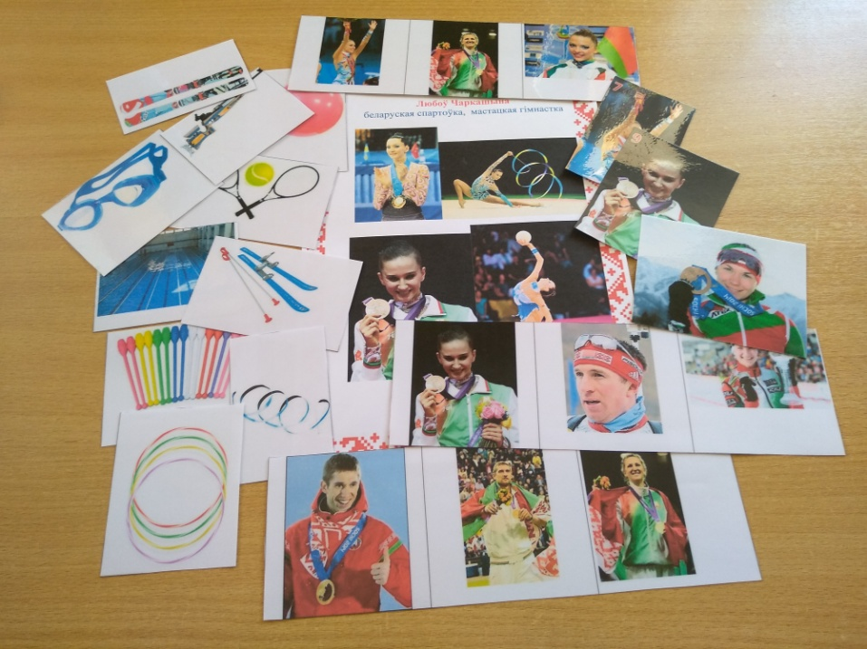

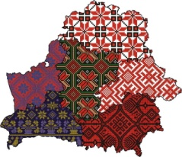**Дыдактычная гульня «Беларускі арнамент»**

**Мэты гульні:**

1. Далучыць дзяцей да ведаў беларускага арнаменту.

2. Замацаваць веды аб асаблівасцях беларускага арнаменту і яе сімволікі.

3. Вучыць дзяцей суадносіць арнамент па колеру.

4. Развіць зрокавуюпамяць і мысленне.

*Задачы:* замацаваць веды дзяцей аб беларускім арнаменце, распаўсюджаным на тэррыторыі Беларусі, авалодаць багаццем роднай мовы, развіць моўныя здольнасці, атрымаць першапачатковыя навыкі размовы на беларускай мове; фарміраваць у дзяцей устойлівую цікавасць і станоўчыя адносіны да беларускай мовы, жаданне валодаць беларускай мовай праз знаёмства з беларускім ранаментам і сімваламі беларускага арнаменту.

**Правілы гульні:**

**1 варыянт гульні.**

Суаднесці арнамент па колеру (чырвоны, чорны).

**2 варыянт гульні.**

Знайсці аднолькавыя сімвалы беларускага арнаменту. Гульцы па чарге кладуць свае карткі так каб працягваць ланцуг, састаўляючы пару з аднолькавага арнаменту. Пераможцам з’яўляецца той, хто першы пазбаўляецца ад сваіх картак.

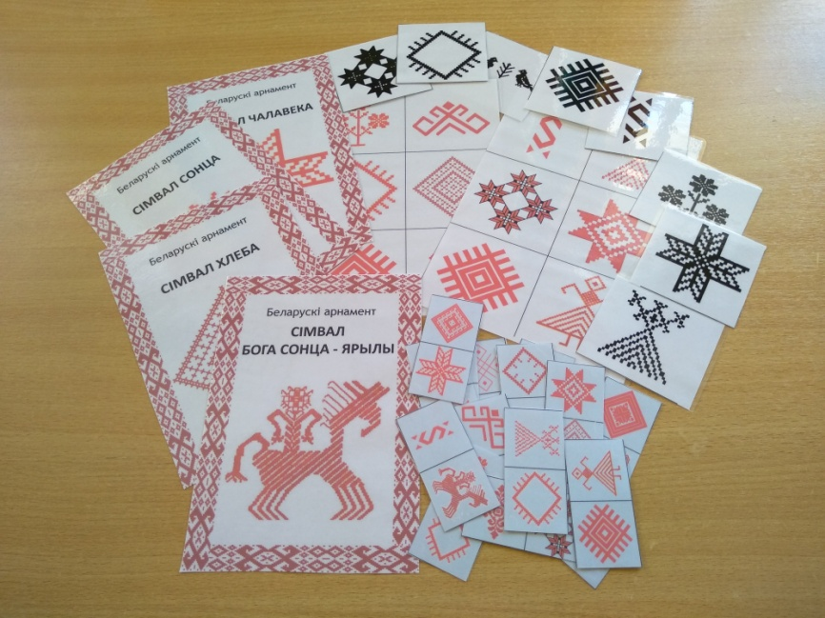

**Гульня “Што гучыць?”**

**Мэта:** замацоўваць уяўленні аб традыцыйных беларускіх музычных інструментах (назвах, асаблівасцях гучання).

**Методыка правядзення гульні**

Гуляе падгрупа дзяцей. Кожны гулец атрымлівае карткі з выявамі беларускіх музычных інструментаў (2 карткі) і каляровыя фішкі. Дарослы выбірае музычны фрагмент і кладзе адпаведную картку на стол малюнкам уніз. Перад гучаннем фрагмента дарослы пытаецца:

”Што гучыць?”, а гульцы падчас гучання кладуць свае фішкі на выяву інструмента і картках, які, на іх думку, гучыць. Пасля дарослы адкрывае картку, дзеці называюць інструмент, ацэньваюць правільнасць размяшчэння сваёй фішкі ў карагодзе. Дарослы хваліць дзяцей, якія паспяхова выканалі заданне, падбадзёрвае тых, хто памыліўся.

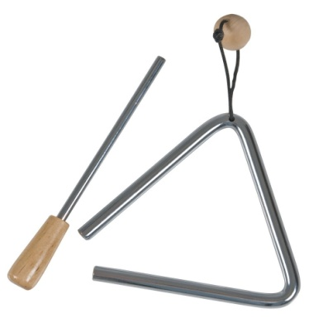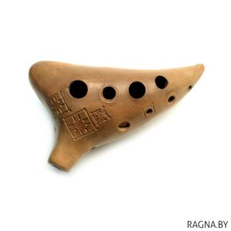

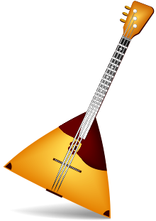

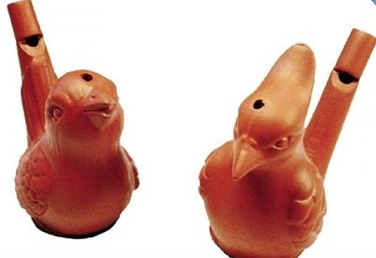

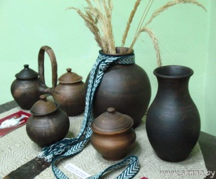**Дыдактычная гульня “Здагадайся і знайдзі выраб”**

**Мэта:** замацаваць веды дзяцей аб назвах вырабаў беларускіх ганчароў

**Ход гульні**

Перад дзецьмі ляжаць сілуэты гліняных вырабаў: трэба вызначыць, як называецца рэч і дзе яна ўжываецца.

Хто правільна называе выраб, той атрымлівае фішку. Пераможцам з’яўляецца той, хто больш за ўсіх атрымае фішак.

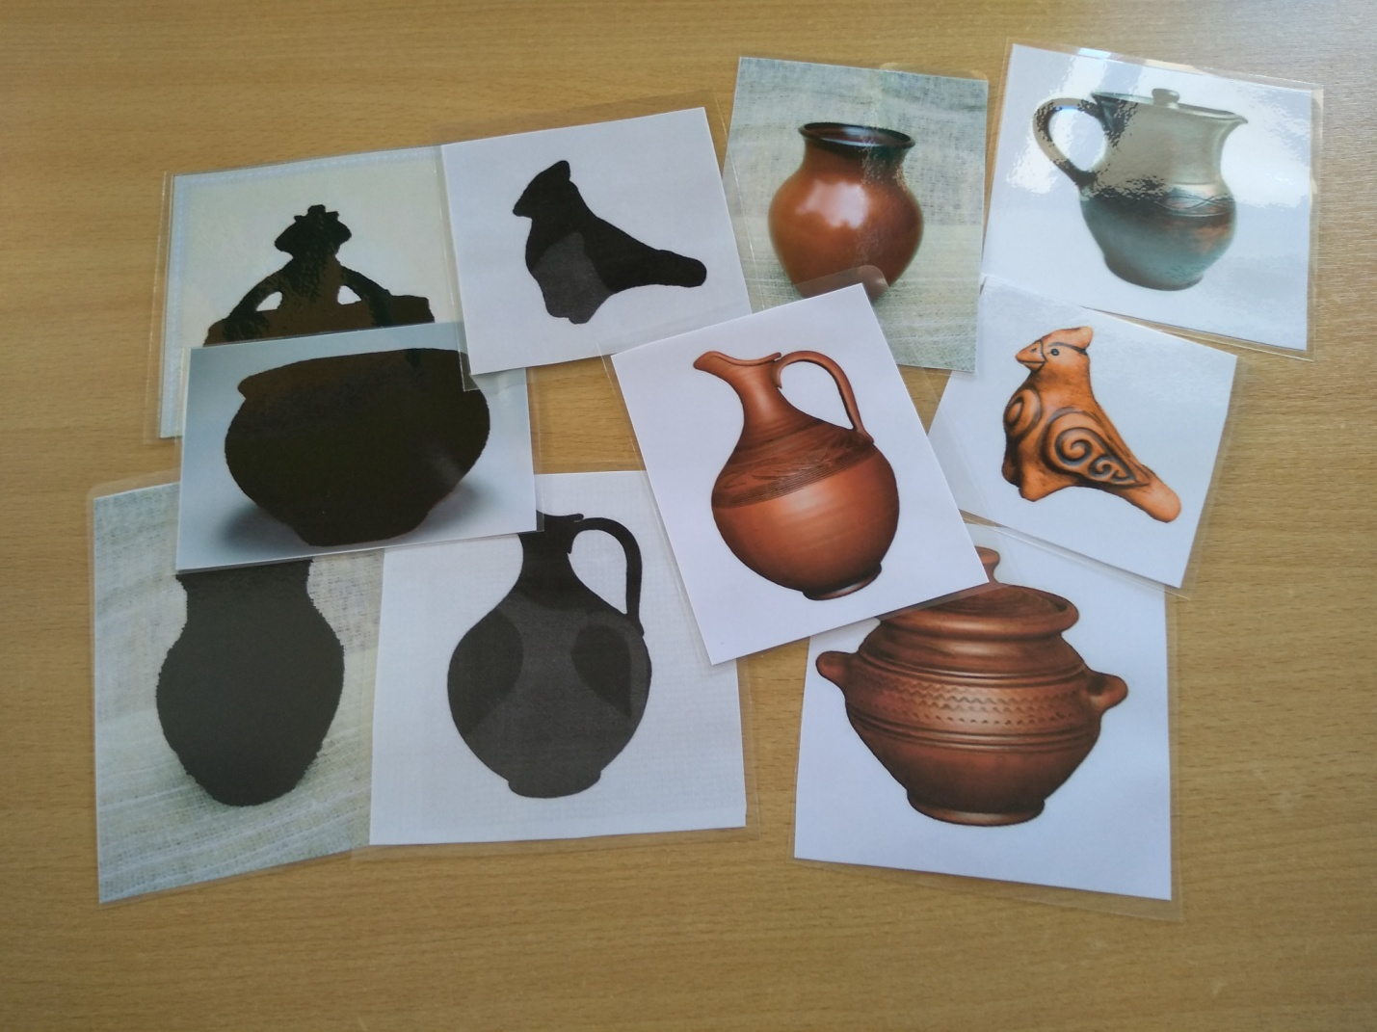

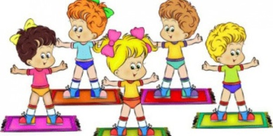**Беларуская народная гульня “Грушка”**

**Задача:** удасканальваць навыкі бегу з ухіленнем, уменне хутка арыентавацца ў навакольным прасторы.

**Ход гульні**

дзеці ўтвараюць круг, у сярэдзіне якога знаходзіцца дзяўчынка ці хлопчык. Гэта і ёсць грушка. Дзеці ідуць у карагодзе вакол грушкі і спяваюць:

Мы пасадзім грушку

Усе,усе,

Няхай наша грушка

Расце, расце.

Вырасці ты, грушка,

Вось такой вышыні,

Распусціся, грушка,

Вось такой шырыні!

Расці, расці, грушка,

Ды у добры час.

Патанцуй, Марылька

Паскачы для нас.

А ўжо наша грушка

Распусцілася,

А наша Марылька

Зажурылася.

А мы тую грушку

Весяліць будзем.

І з нашай Марылькай

Скакаць будзем.

На словы «І з нашай Марылькай скакаць будзем» дзеці падыходзяць да грушкі і выконваюць разам з ёй танцавальныя рухі.

Правілы гульні: дзеці павінны выконваць танцавальныя рухі, узгадняючы іх са словамі песні.

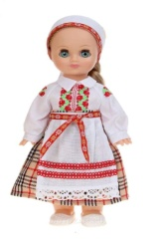**Дыдактычная гульня «Апранем ляльку»**

**Мэты гульні:**

1. Далучыць дзяцей да ведаў аб нацыянальных касцюмах.

2. Замацаваць веды аб асаблівасцях беларускага нацыянальнага касцюма і яго элементах.

3. Вучыць дзяцей знаходзіць падабенства і адрозненне беларускага нацыянальнага касцюма з другой нацыянальнай вопраткай.

4. Развіць дробную маторыку рук.

*Задачы:* замацаваць веды дзяцей аб строях распаўсюджаных на тэррыторыі Беларусі; авалодаць багаццем роднай мовы; развіць моўныя здольнасці, атрымаць першапачатковыя навыкі размовы на беларускай мове; фарміраваць ў дзяцей устойліваю цікавасць і станоўчыя адносіны да беларускай мовы, жаданне авалодаць беларускай мовай праз знаёмства з беларускім строем.

**Правілы гульні:**

**1 варыянт гульні.**

Па арнаменту, колеру, па размяшчэнню ўзору вызначыць той ці іншы строй.

**2 варыянт гульні.**

Знайсці аднолькавыя варыянты вопраткі (кашулі, паясы).

**3 варыянт гульні.**

Знайсці пару аднолькавых кашуль ці паясоў.

**4 варыянт гульні.**

Па ўзоры зафарбаваць дадзены нацыянальны касцюм.

**5 варыянт гульні.**

Апрануць ляльку ў рознае адзенне (зімовае, летнее). Пераможцам з’яўляецца той, хто апране ляльку і назаве строй.

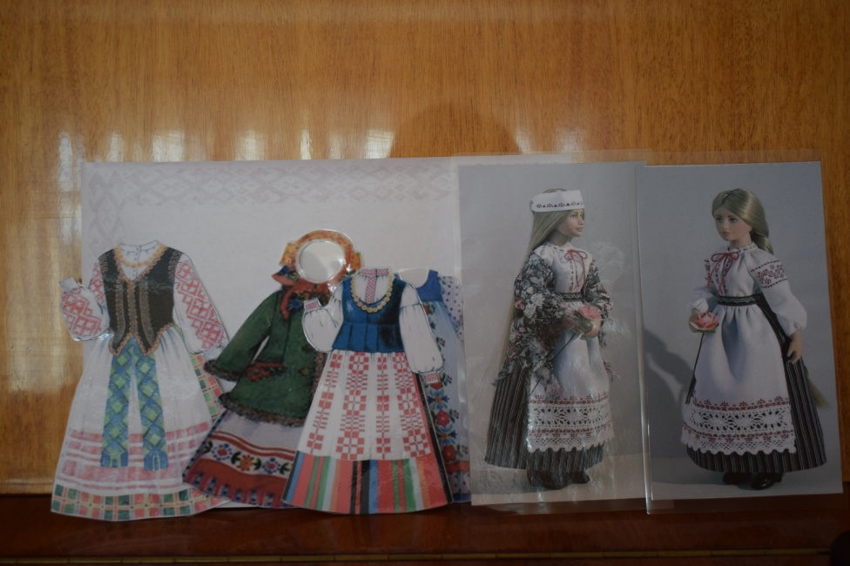

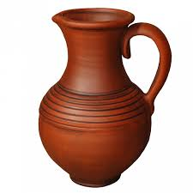**Беларуская народная гульня “Гарлачык”**

**Мэта**: практыкаваць у безе, ва ўменні дзейнічаць па камандзе, хутка арыентавацца ў навакольным прасторы, развіваць увагу.

**Ход гульні**

Дзеці сядзяць у крузе на кукішках. Гэта “гарлачыкі”. Па крузе пад музыку ходзіць “пакупнік” і спыняецца каля каго-небудзь, калі спынецца музыка.

Пакупнік пытае: колькі каштуе гэты гарлачык?

Дзець спяваюць:

За гарлачык гэты

Дай нам зусім крышку:

Каб ніколі не хварэць –

Маннай кашы лыжку.

Пасля гэтых слоў дзіця – “гарлачык” паднімаецца на ногі і бяжыць па крузе ў адным напрамку, а “пакупнік” – яму насустрач. Кожны імкнецца заняць свабоднае месца. Той хто спазняецца, становіцца “пакупніком”.

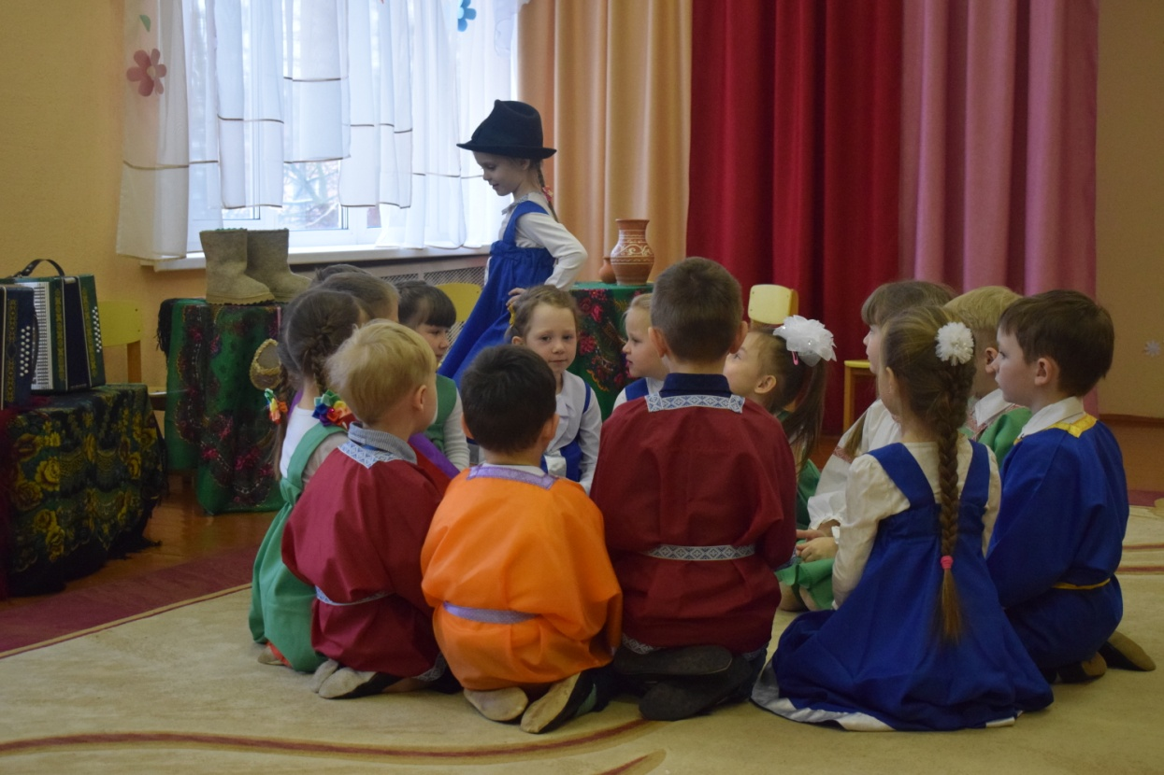

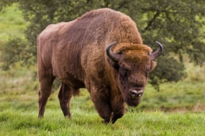**Дыдактычная гульня «Звяры беларускіх лясоў»**

**Мэта:** замацаваць, удакладніць, пашырыць існуючыя ўяўленні дзяцей аб звярах беларускіх лясоў; працягваць фармаваць ўменні класіфікаваць жывёл па месцы іх пражывання; сістэматызаваць веды пра жывёл занесеных у Чырвоную кнігу Республікі Беларусь.

**Матэрыял:** 2 камплекты картак з выявай жывёл, 4 вялікіх карт – палей.

**Ход гульні**

**1 варыянт:** гуляюць 4-5 чалавекі. Перад дзецьмі ляжаць карцінкі жывёл беларускіх лясоў і паўднёвых краін. Вядучы (выхавальнік) прапануе дзецям з наяўных малюнкаў выбраць, толькі тыя карцінкі, на якіх намаляваныя жывёлы беларускіх лясоў і расказаць пра іх.

**2 варыянт:** гуляюць 4-5 чалавекі. Перад дзецьмі ляжыць 2 гульнявых палі (лес і Белавежская пушча) Вядучы прапануе дзецям разгледзець малюнкі і выбраць жывёл, якіх можна часцей сустрэць у беларускім лесе і пакласці побач з адпаведным полем, і жывёл, якія жывуць у Белавежскай пушчы, і пакласці да адпаведнага поля.

**3 варыянт:** гуляюць 3-4 чалавекі. Перад дзецьмі ляжыць гульнявое поле (Чырвоная кніга). Вядучы прапануе дзецям выбраць з наяўных малюнкаў жывёл, якія занесены ў Чырвоную кнігу Рэспублікі Беларусь і пакласці да адпаведнага поля. І распавесці: чаму яны занесены ў Чырвоную кнігу і як іх неабходна берагчы.

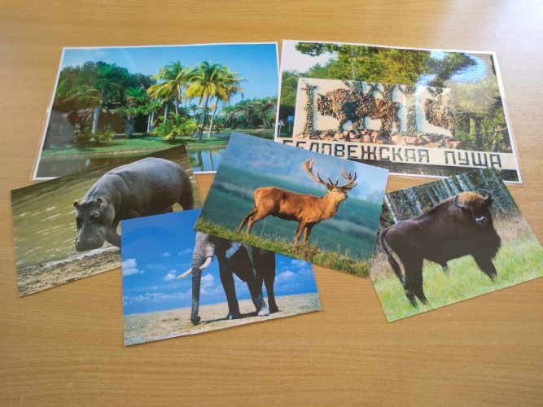

**Дыдактычная гульня "Турагенства"**

**Мэта:** фарміраванне навыкаў звязнага паслядоўнага складання апавядання з апорай на існуючыя малюнкі (выкладванне карцін); пашырэнне і ўзбагачэнне ведаў па тэме " Мая Беларусь". Развіццё мыслення, творчага ўяўлення.

**Матэрыял:** фоны: прыроды, музея, беларуской хаткі; пласкасныя фігуры дрэў, звяроў, птушак Беларусі і нетолькі, выявы дэкаратыўна прыкладнога мастацтва, фігуры чалавека ў беларускім нацыянальным адзенні і нацыянальным адзенні другіх краін.

**Ход гульні**

Дзецям прапануецца пабыць экскурсаводамі, ім неабходна распавесці гасцям з іншых краін пра нашу Беларусь. Дзіцяці прапануецца выбраць любы фон (прырода, музей, хатка) і неабходныя картачкі для складання карціны. Пасля таго, як дзеці складуць карціну, яны становяцца экскурсаводамі і распавядаюць пра Беларусь. Наступны дзіця для сваёй карціны тыя ж самыя карцінкі можа па-іншаму раскласці на аснове, і ўжо атрымаецца зусім іншы аповяд. У працэсе гульні дарослы заахвочвае ініцыятыву дзяцей.



